**Guía 3**

Nombre: _________________________________________________________ Fecha: _______________________

Primeros pasos para creación de melodías y uso de acordes en instrumentos musicales

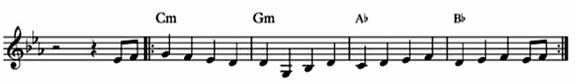

1. ¿Según lo que observas en la imagen y lo que has trabajado durante las clases anteriores, ¿cómo definirías el concepto de “melodía” en la música?

___________________________________________________________________________________________________

___________________________________________________________________________________________________

2. ¿Conoces las indicaciones de la imagen “Cm, Gm, Ab, Bb”? ¿Qué crees que indica?

___________________________________________________________________________________________________

3. Encierra con lápiz grafito los símbolos en la partitura que no conozcas su significado.

4. Escucha el siguiente audio y responde:

<https://youtu.be/8LZHn4VMHoE?si=VwmH1cStJjfsRqEX>

a) Si tuvieras que usar ese audio para musicalizar una historia, ¿de qué tipo sería? ¿por qué?

___________________________________________________________________________________________________

___________________________________________________________________________________________________

___________________________________________________________________________________________________

5. Observa el siguiente video y pon atención con los conceptos de acordes y melodías.

|  |
| --- |
| ACORDES MAYORES  Tienen sonoridad: feliz  Acordes mayores básicos en piano  ➤ ACORDES MAYORES en el PIANO | Guía Completa  Acordes mayores básicos en guitarra |
| ACORDES MENORES  Tienen sonoridad: triste  Acordes menores básicos en piano  ➤ ACORDES MENORES en el PIANO | Guía Completa |

6. En grupo crea una melodía con sonoridad “feliz” que sea acompañada musicalmente por acordes. Los acordes pueden ser tocados en guitarra si algún integrante conoce el instrumento.

Escribe en este cuadro las notas de su melodía o bien, puedes hacerlo en el pentagrama de abajo.

|  |
| --- |
|  |

